Форма JV® 1-1-Учет

Федеральная налоговая служба

СВИДЕТЕЛЬСТВО

О ПОСТАНОВКЕ НА УЧЕТ РОССИЙСКОЙ ОРГАНИЗАЦИИ В НАЛОГОВОМ ОРГАНЕ ПО МЕСТУ НАХОЖДЕНИЯ НА ТЕРРИТОРИИ РОССИЙСКОЙ ФЕДЕРАЦИИ

Настоящее свидетельство подтверждает, что российская организация

**Бюдж**ет**ное учреждение культуры администрации Арб**атского сельсовета Культурно • **досу**говый центр "Огонёк"

(полное наименование в соответствии с учредительными документами)

ОГРН 11 1 1902001375

поставлена на учет в соответствии с положениями  
Налогового кодекса Российской Федерации 22 сентября 2011 г.

(число, месяц, год)

в налоговом органе по месту нахождения Межрайонная инспекция  
**Фед**еральной налоговой службы №2 по Республике  
Хакасия(Межрайонная инспекция ФНС России №2 по Республике  
**Хак**ас**ия (п**о **Ташты**пс**ком**у **району), 1909)**

|  |  |  |  |
| --- | --- | --- | --- |
| **1** | **9** | **0** | **2** |

(наименование налогового органа и его код)

и ей присвоен ИНН/КПП

|  |  |  |  |  |  |  |  |  |  |  |  |  |  |  |  |  |  |  |  |
| --- | --- | --- | --- | --- | --- | --- | --- | --- | --- | --- | --- | --- | --- | --- | --- | --- | --- | --- | --- |
| **1** | **9** | **0** | **9** | **0** | **0** | **1** | **3** | **2** | **4** | / | **1** | **9** | **0** | **9** | **0** | **1** | **0** | **0** | **1** |

Свидетельство подлежит замене в случае изменения приведенных в нем сведений.

Заместитель начальника

Т.Н. Моргалюк

серия 19 №000860102

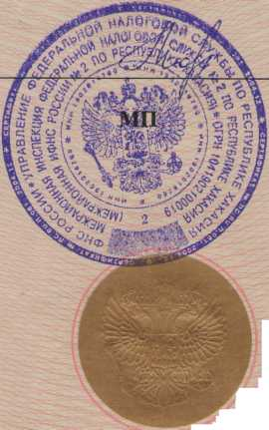

Форма №

Федеральная налоговая служба

СВИДЕТЕЛЬСТВО

о государственной регистрации юридического лица

Настоящим подтверждается, что в соответствии с Федеральным законом «О государственной регистрации юридических лиц и индивидуальных предпринимателей» в единый государственный реестр юридических лиц внесена запись о создании юридического лица

Бюджетное учреждение культуры администрации Арбатского сельсовета

Культурно - досуговый центр "Огонёк"

(полное наименование юридического лица с указанием организационно - правовой формы)

БУК "КДЦО"

(сокращенное наименование юридического лица)

22 сентября 2011 за основным государственным регистрационным номером

(дата) (месяц прописью) (год)

|  |  |  |  |  |  |
| --- | --- | --- | --- | --- | --- |
| р | 5 | 1 | 0 | 0 | 1 |

|  |  |  |  |  |  |  |  |  |  |  |  |  |
| --- | --- | --- | --- | --- | --- | --- | --- | --- | --- | --- | --- | --- |
| **1** | **1** | **1** | **1** | **9** | **0** | **2** | **0** | **0** | **1** | **3** | **7** | **5** |

Межрайонная инспекция Федеральной налоговой службы №2 по Республике Хакасия

(Наименование регистрирующего органа)

Должность уполномоченного  
лица регистрирующего органа

Заместитель начальника

Моргалюк Татьяна Николаевна

(подпись, Ф.И.О.)

серия 19 №000856635

